**黄金投资者每周更新：2025年11月21日**  
Chris Rutherglen 博士  
2025年11月21日  
∙ 付费内容

黄金在周一的期权到期日有可能从盘整形态中向下跌破。如果发生这种情况，我们应将其视为一次“假跌破”，大概率会迅速反转。

黄金的下行目标仍然在 **3,900 至 4,000 美元**区间。

黄金看涨期权交易量增加，同时看跌期权活动下降，显示黄金市场存在潜在的内在强势。

本周黄金多次尝试从盘整三角形结构中向下突破，但均未成功。同时，黄金市场的内在强势持续增强。

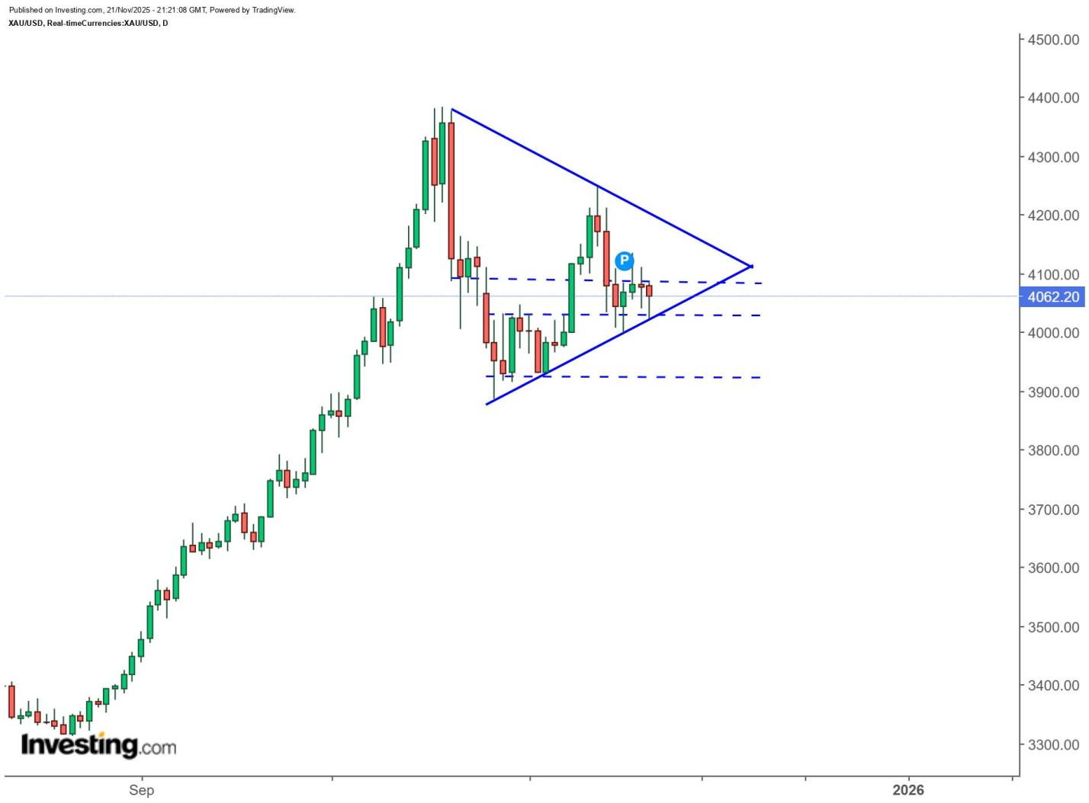**图 1**

截至周四，黄金的 max-pain（最大痛点价）上升了 25 美元，而 ΔIV 已下降至 116 亿美元，从而缓解了部分期权相关的累积压力。但该值仍然偏高。

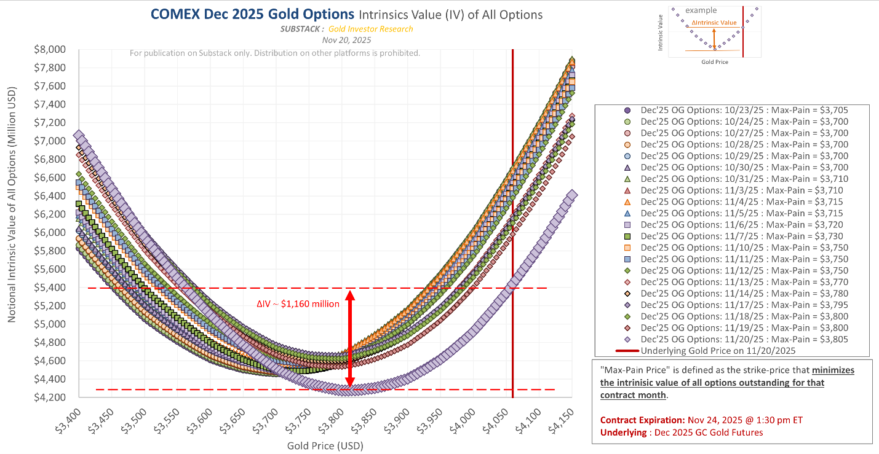**图 2**

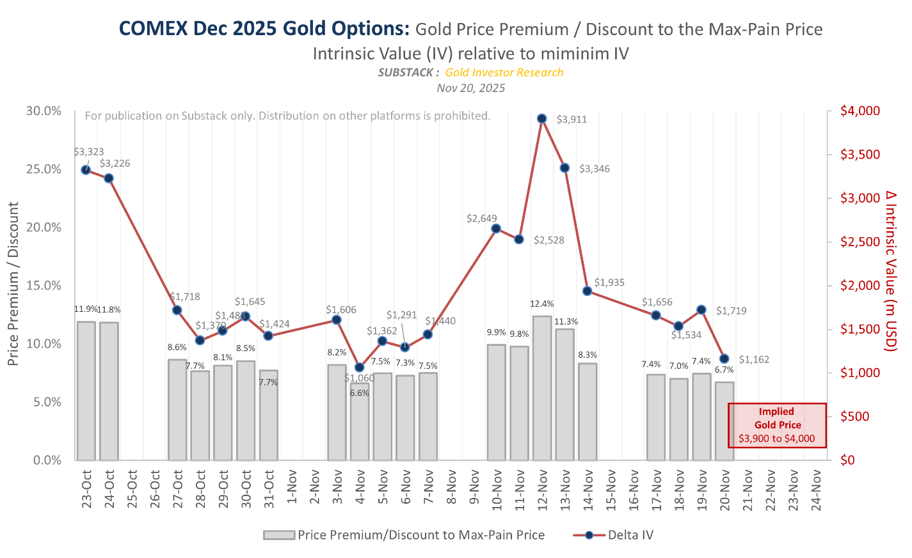**图 3**

在周四（11 月 20 日）的交易中，黄金矿业股暗示黄金可能面临压力——GDX 矿业股指数当天下跌了 4%（见图 4），而金价本身保持不变。尽管金价在周五（11 月 21 日）早盘下跌，但跌幅不足以使其跌破盘整形态（如图 1 所示）。

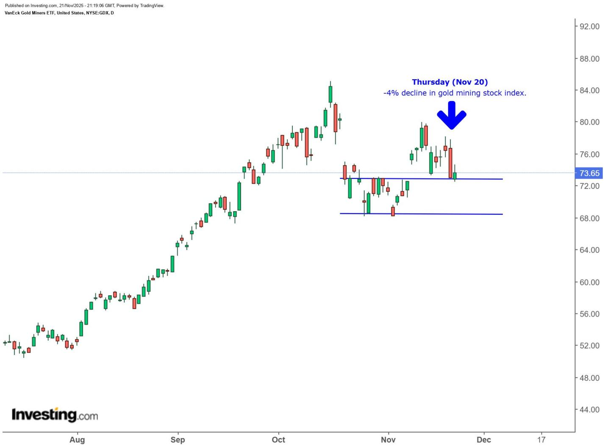**图 4**

进入下周一的期权到期日，金价仍面临下行压力的风险。若跌破盘整三角形，可能引发一波快速的抛售，使市场认同短期更低的价格。

参考之前的期权到期下跌幅度：  
i) **2024 年 11 月 25 日**（Dec’24 到期），现货黄金当日下跌 **3.2%**；  
ii) **2025 年 5 月 27 日**（Jun’25 到期），现货黄金下跌 **1.3%**。

以周五收盘价估算，类似跌幅对应的金价分别为约 **3,930 美元**和 **4,010 美元**。相应的 ΔIV 分别约为 **2.5 亿美元**和 **7.2 亿美元**。此类下跌将使合约及其 ΔIV 回归历史合理区间（见图 5）。

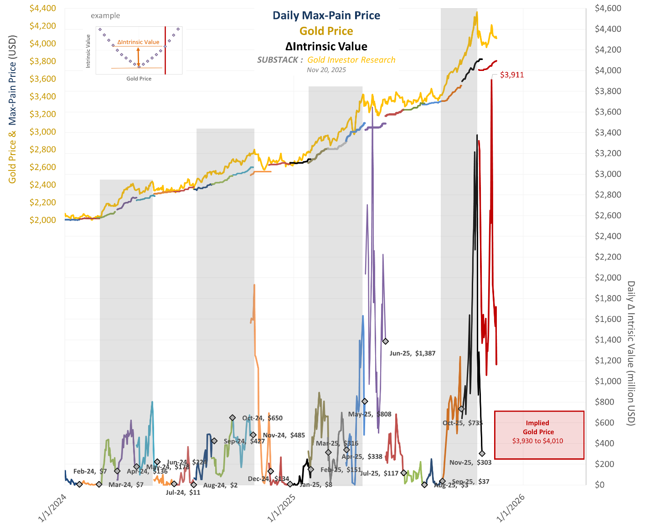**图 5**

如上周报告所述，黄金的通胀预期溢价也提供另一种视角。若该值回到图 6 的红虚线位置，对应的金价约为 **3,950 美元**。

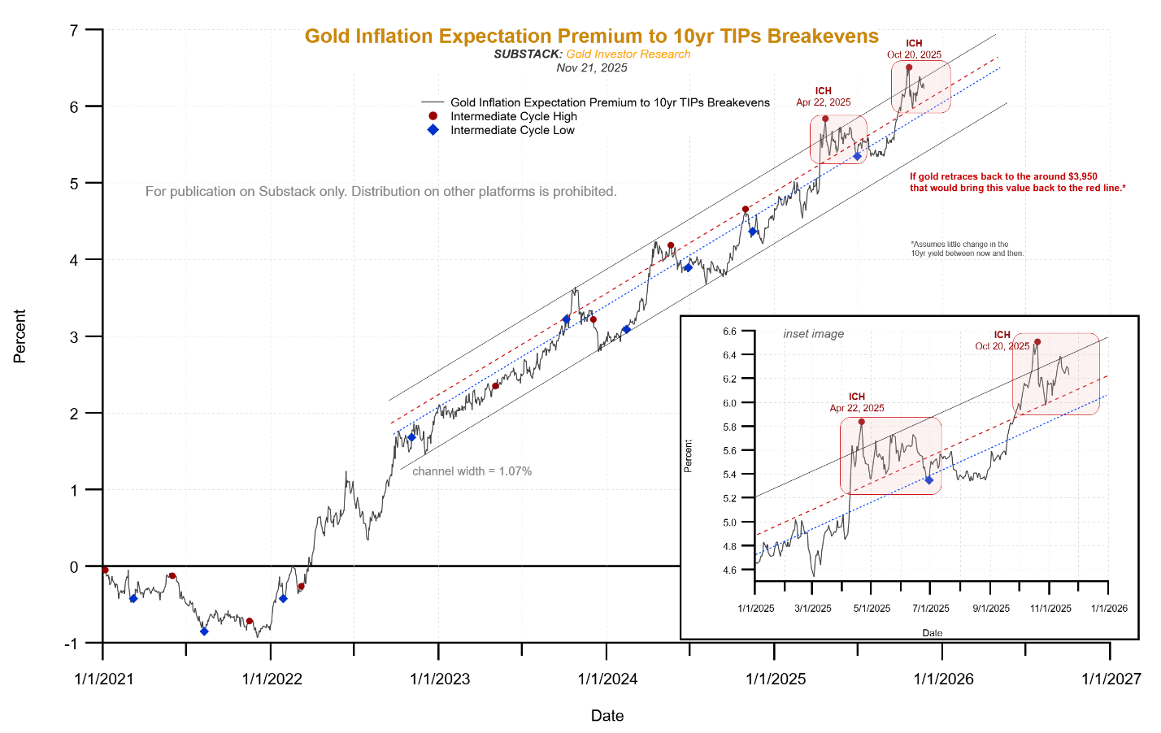**图 6**

目前，我们维持主要下行目标区间 **3,900 至 4,000 美元**，但删除次要的更低目标，因为其不再可能。

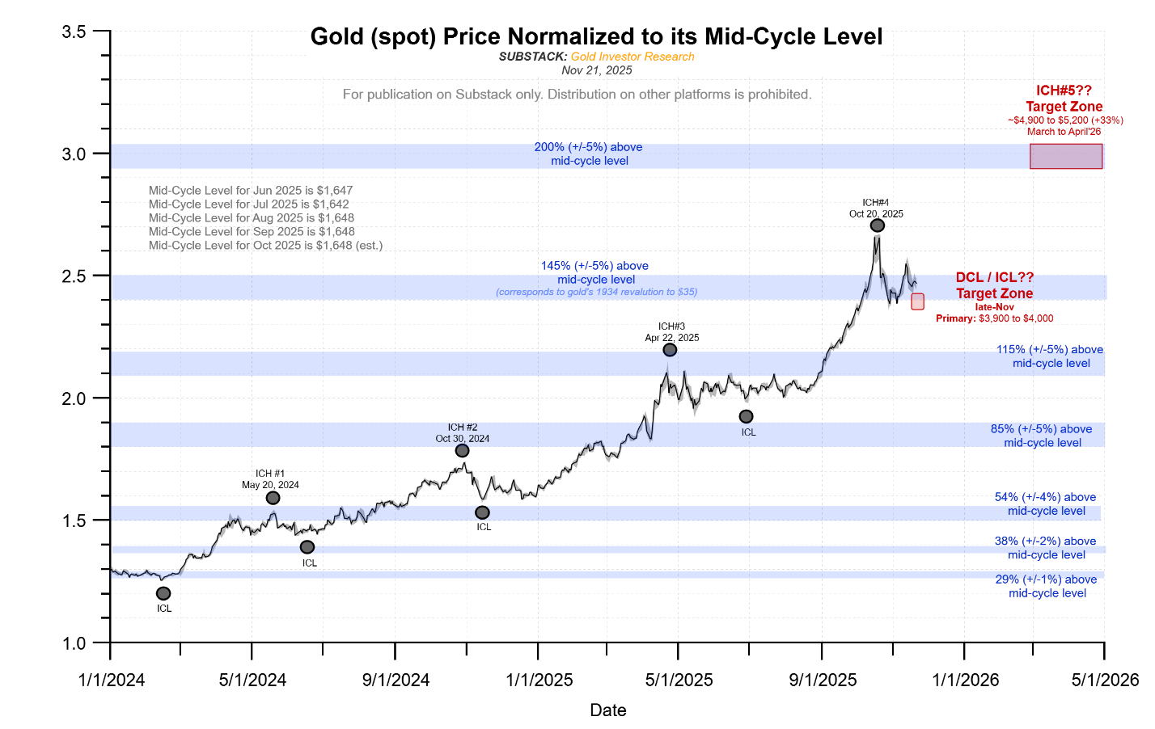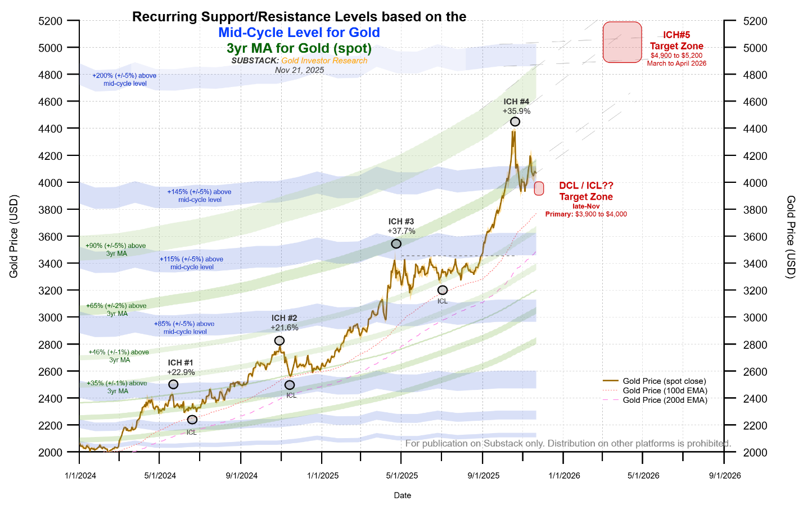**图 7**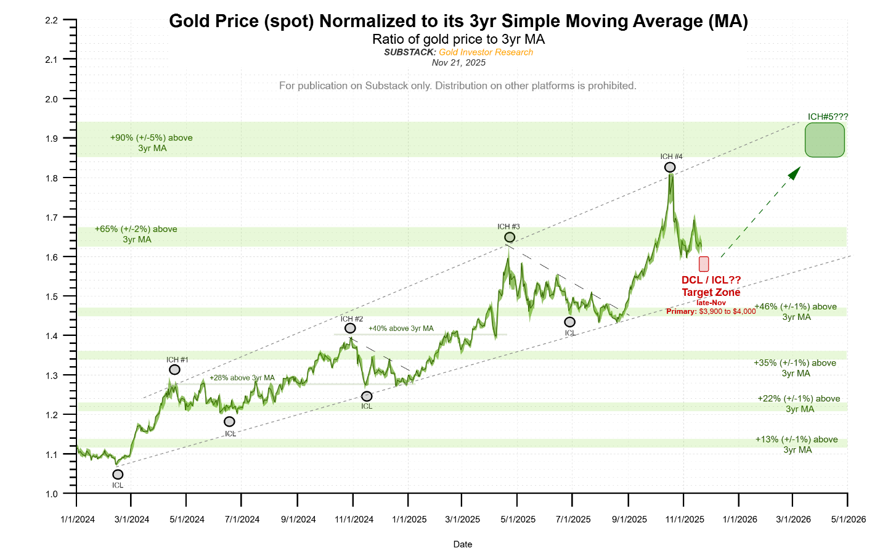

**图 8**

**图 9**

期权到期后的周一结束后，Dec’25 合约将结算，接下来是 Jan’26 合约，该合约将参考 Feb’26 黄金期货价（约比现货高 30 美元）。当前其 max-pain 为 **3,940 美元**，远高于 Dec’25 合约的 **3,805 美元**。

该合约较为均衡，其 ΔIV 仅为 **1.94 亿美元**，即便基础黄金价格已达 **4,095 美元**。鉴于过去两年黄金很少跌破前月的 max-pain 价，此价位可视为大致支撑。

基于此，周一之后的现货黄金下限约为：  
**3,940 - 30 ≈ 3,910 美元**。

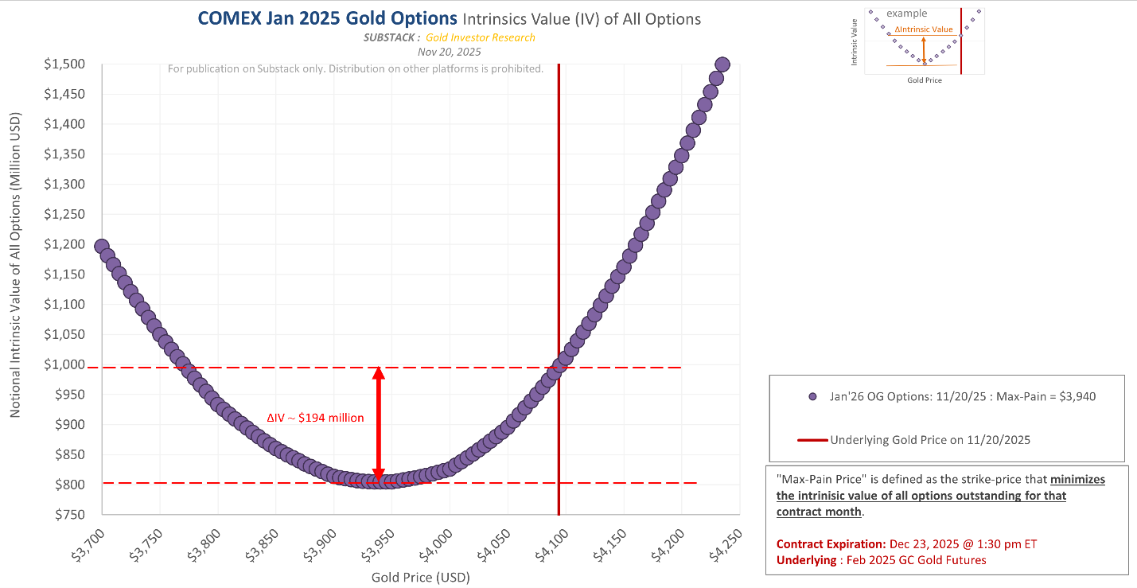**图 10**

**黄金的内在强势：期权交易量**

虽然短期有下跌风险，但从黄金期权交易量可以看到黄金市场的内在强势。图 8 显示，看涨期权交易量的 30 日 EMA 正开始上升，且处于相对较高水平，这说明市场参与者可能已在布局更高价格。

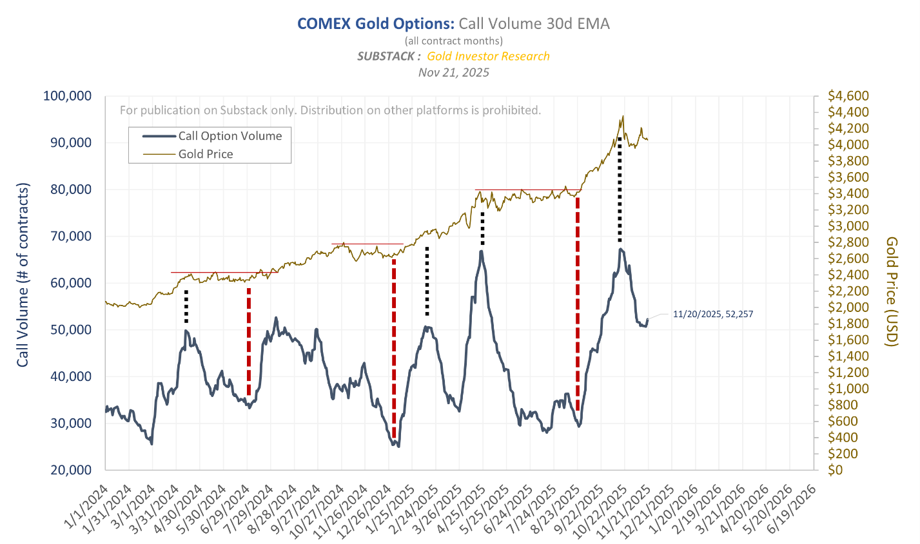**图 8**

相反，看跌期权活动持续走低，说明对下行保护的需求下降。

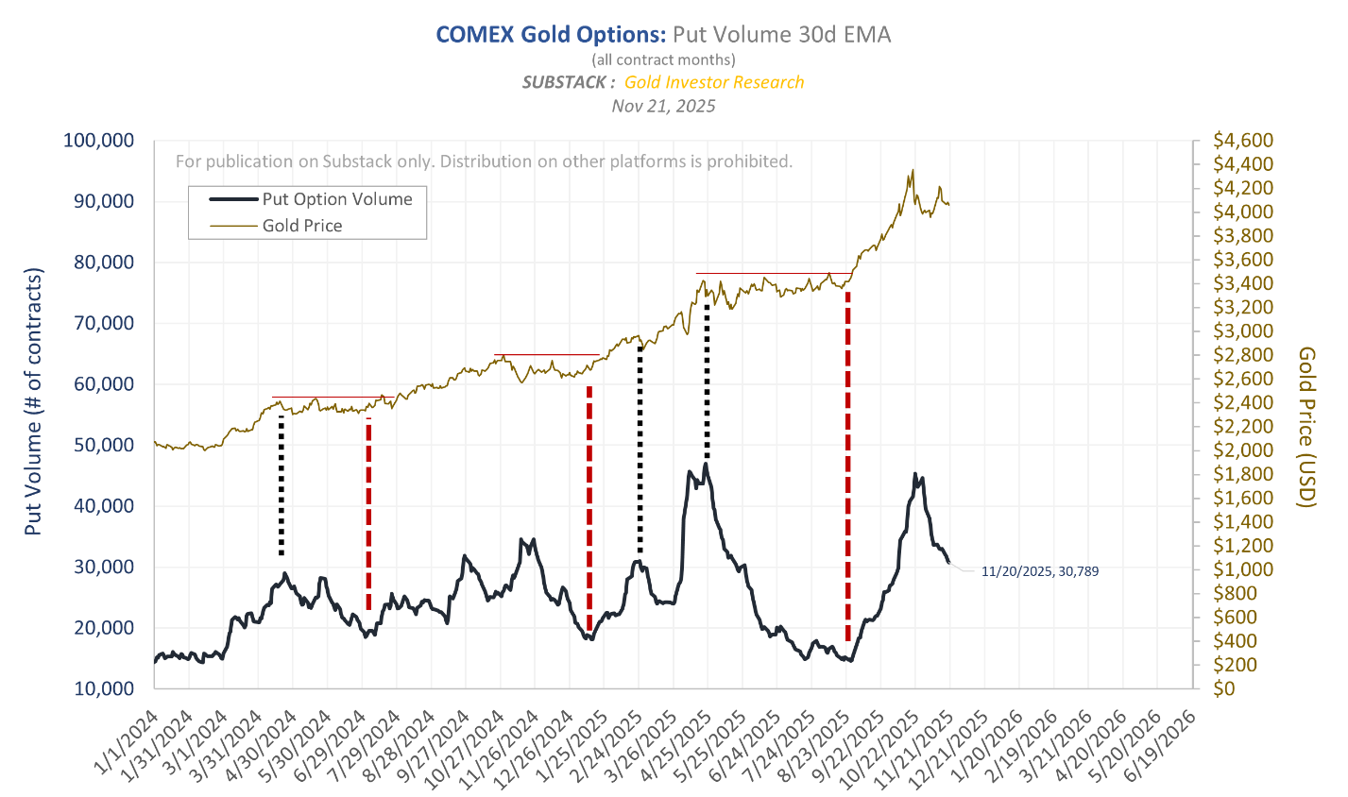**图 9**

因此，黄金的看跌/看涨比率重新回到下降趋势。基于这一点及上述其他数据，黄金**不太可能跌破此前 10 月 28 日的 3,886 美元低点**，若此成立，则该点位将是本周期的 ICL（中周期低点）。

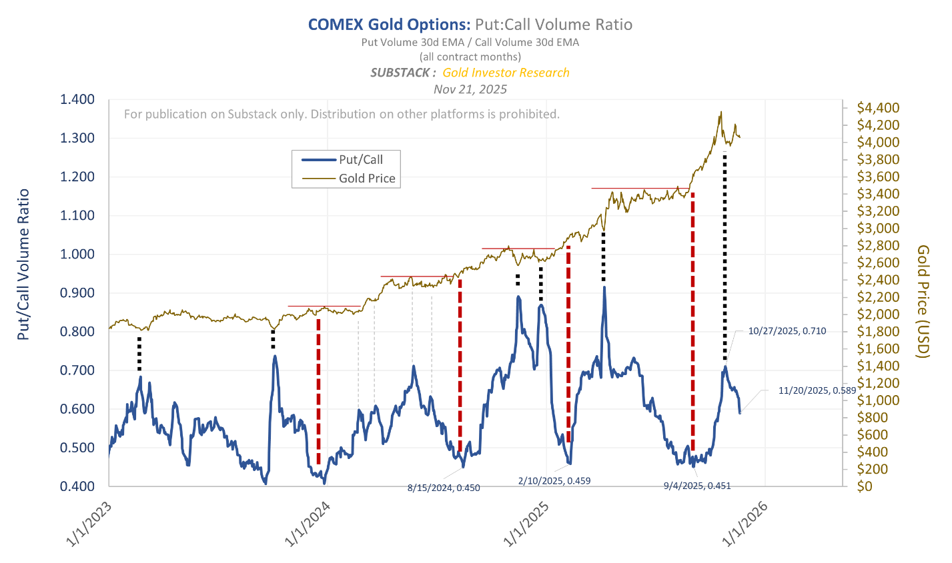**图 10**

**COMEX 黄金交割**

下周将结束 Nov’25 黄金期货合约的交割期（为非主要交割月）。目前已交割约 **11,000 张合约（110 万盎司）**。

自 12 月 1 日起，将进入 Dec’25 合约的交割期，其未平仓量很大，可能成为强交割月份。首次通知日为 **11 月 28 日（周五）**，届时将得知多少合约进入交割。

历史上，当交割量超过 **4 万张（400 万盎司）**时，该交割月期间黄金价格表现通常较强。

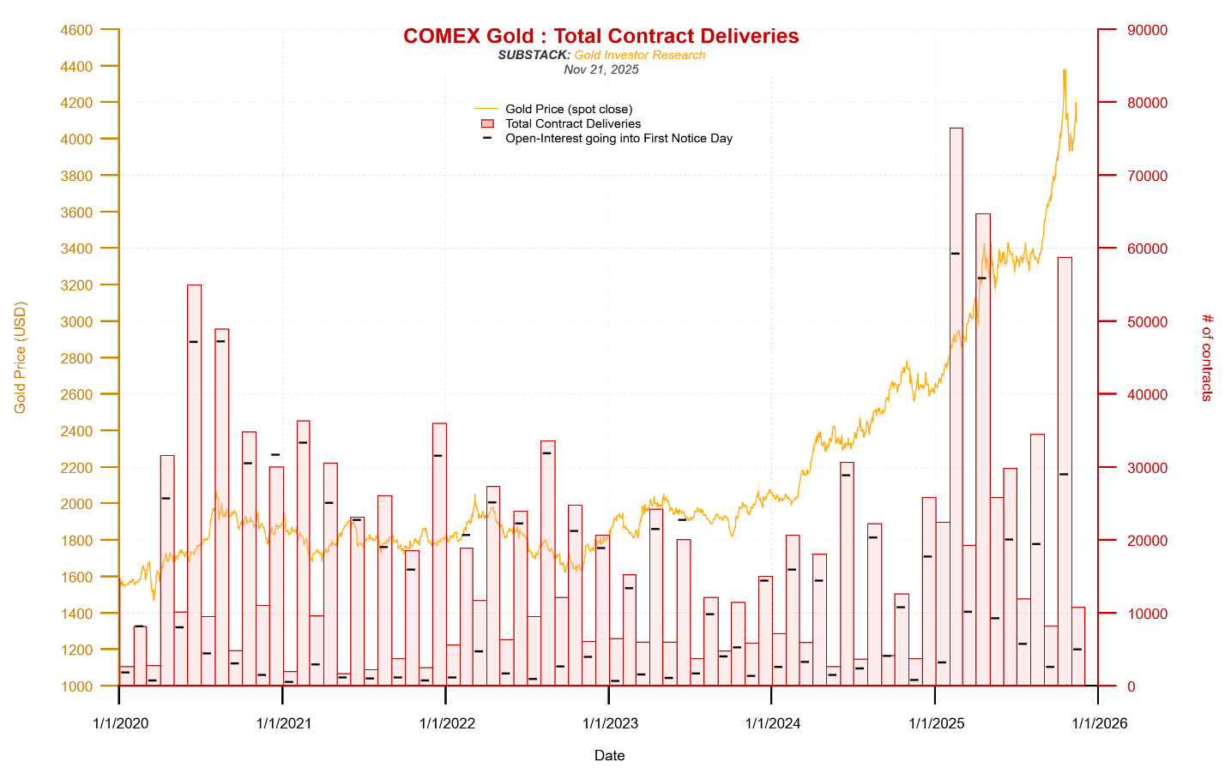**图 11**

**白银**

与黄金类似，白银也处于等待状态。如果黄金短期走弱，白银大概率也会承压。尽管白银目标区间分辨率较低，我们的宽区间为**2.8% 支撑带的上半部分，对应 46 至 49 美元**。

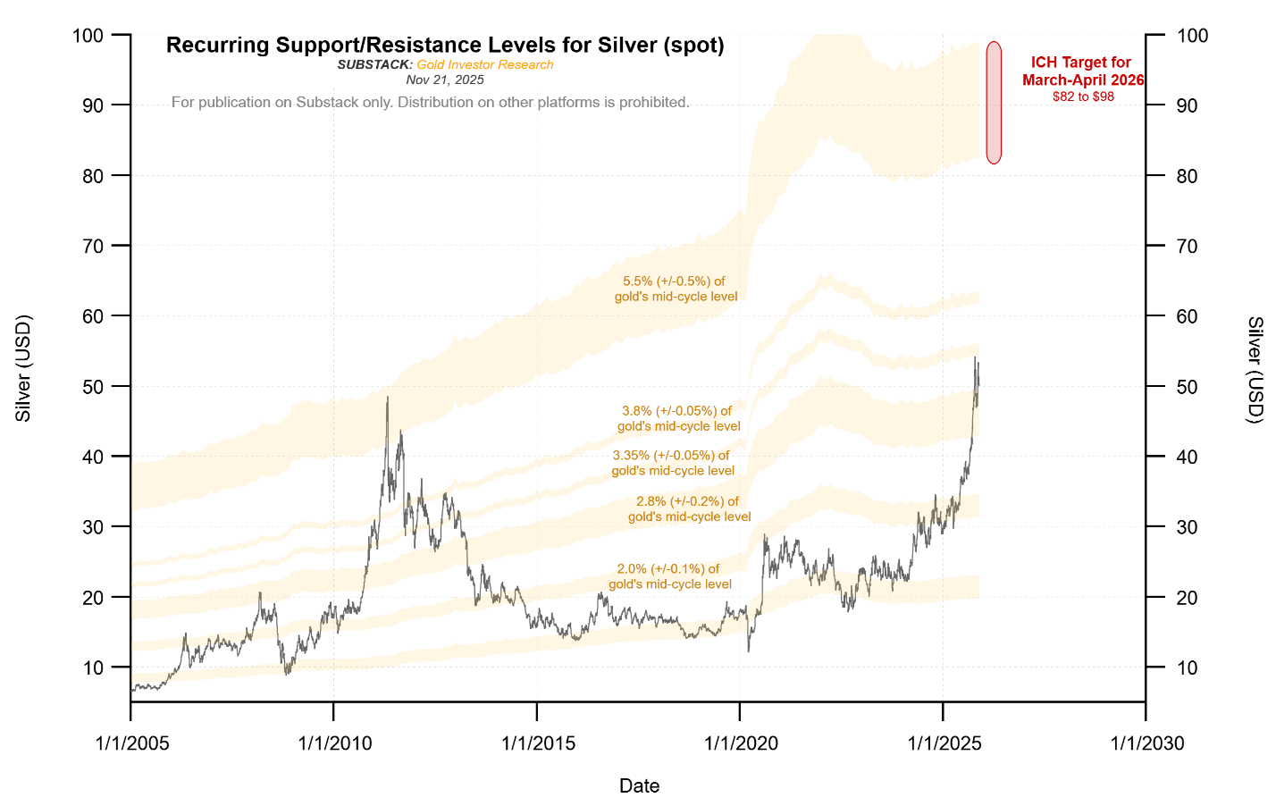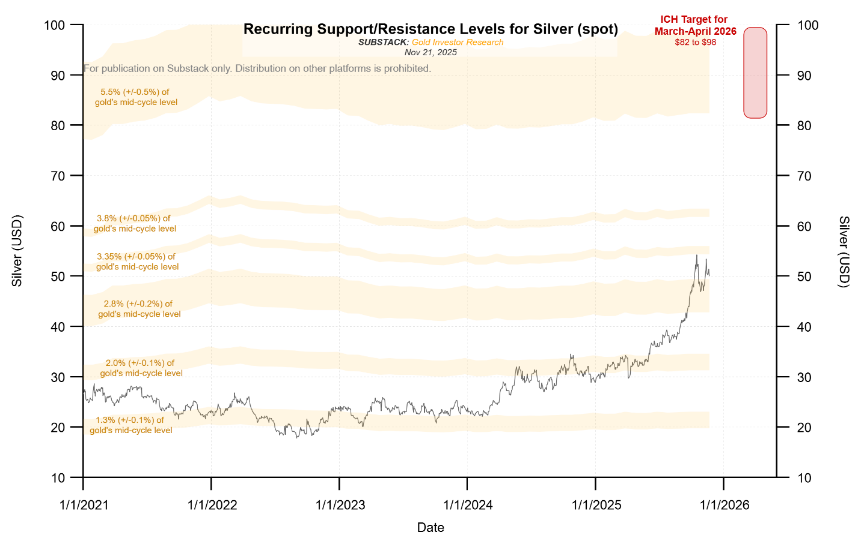**图 12**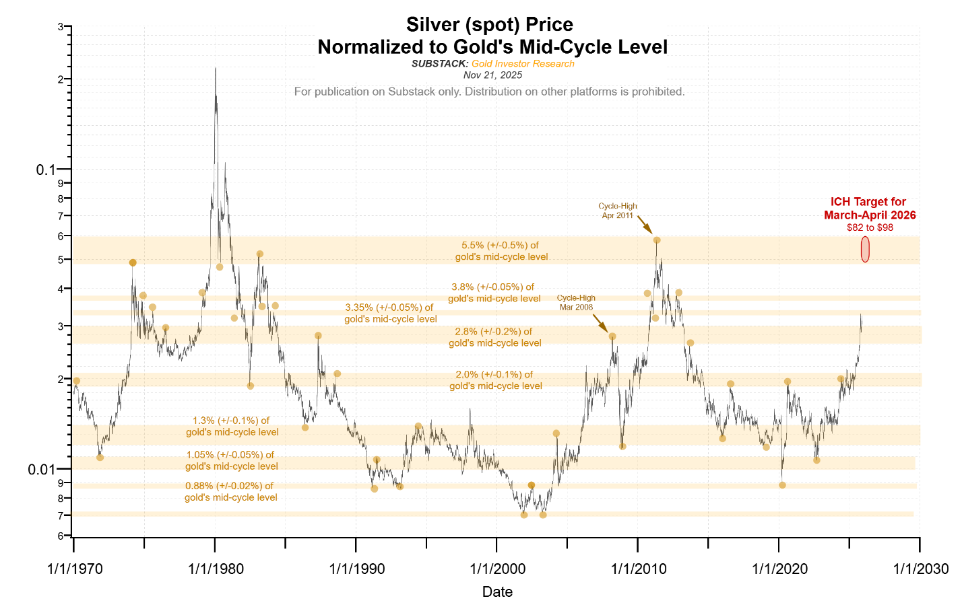

**图 13**

**图 14**

本周 Dec’25 白银期权的 max-pain 上升 0.50 美元至 **46.50 美元**，ΔIV 为 **1.15 亿美元**。

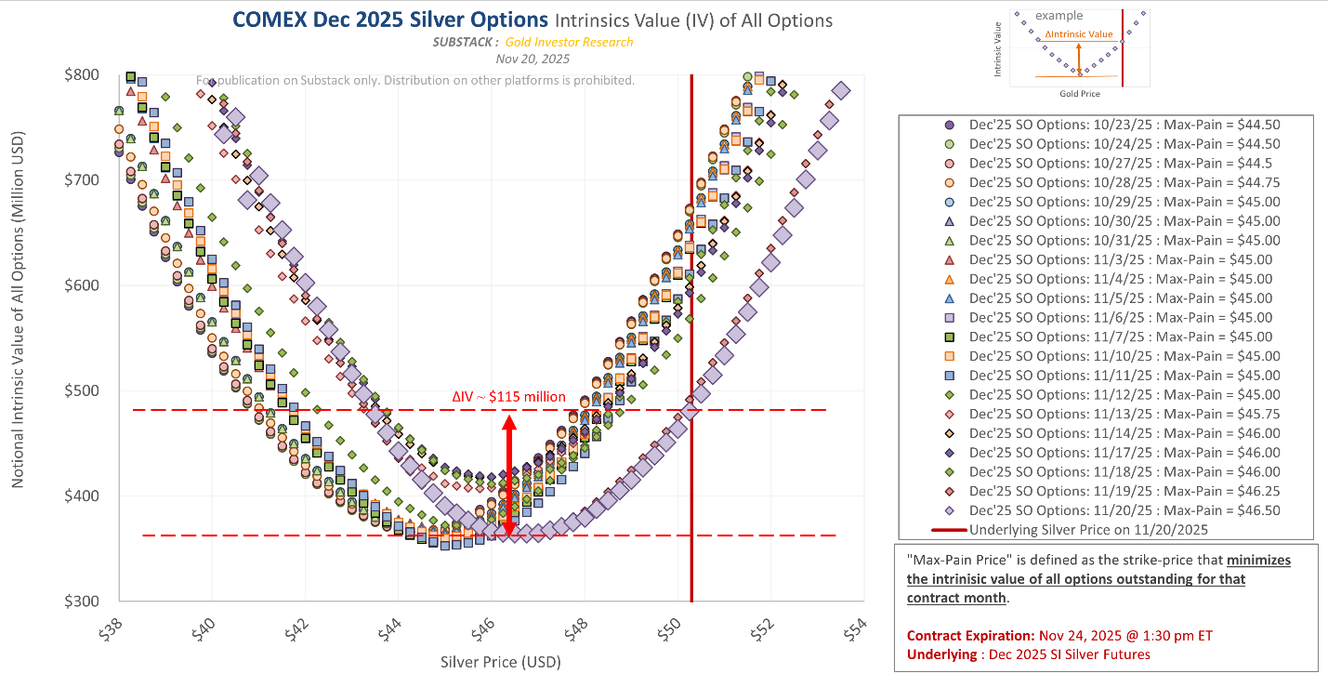**图 15**

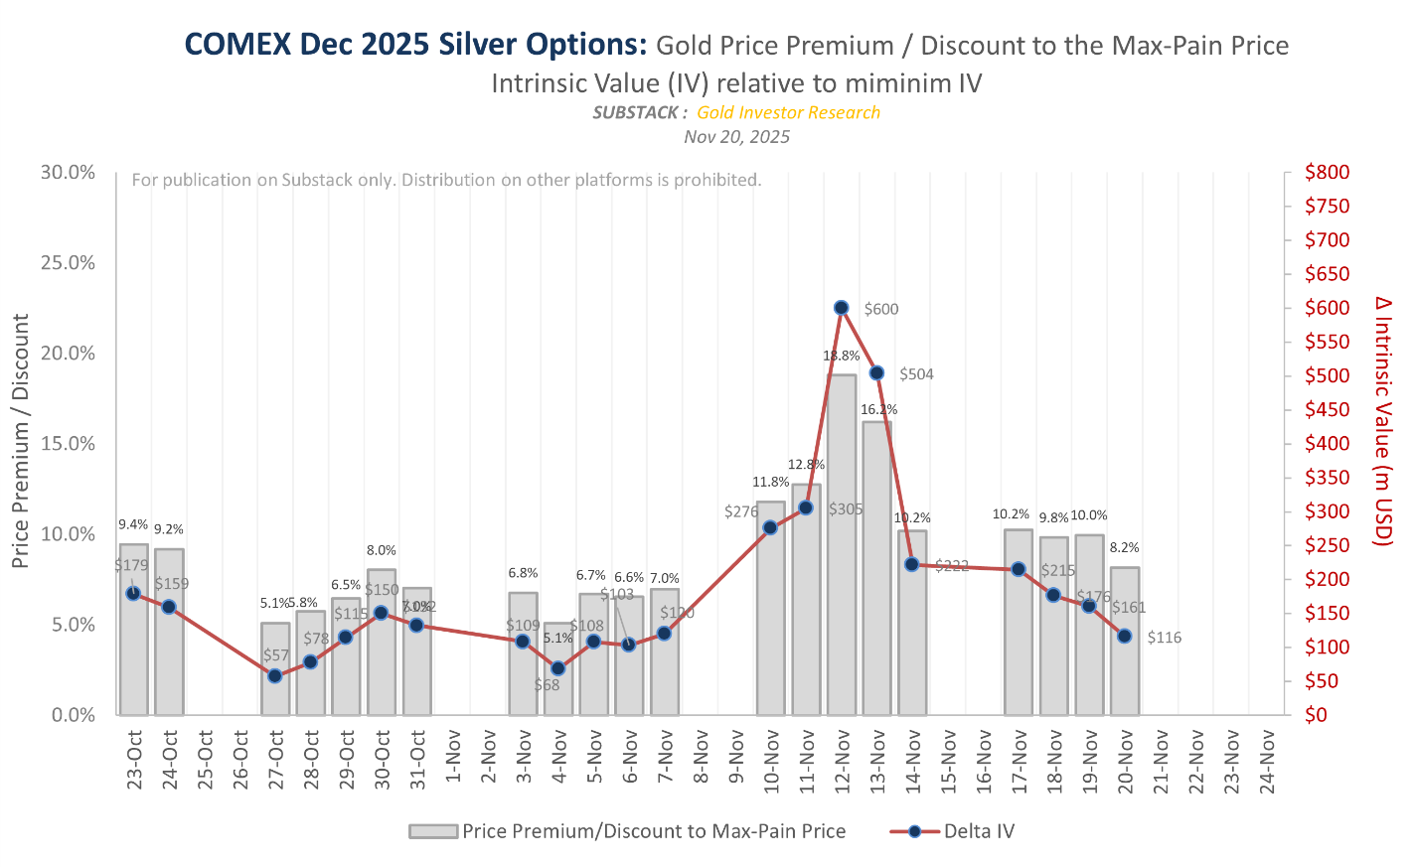**图 16**

周一 Dec’25 合约到期后，将进入 Jan’26 合约，该合约将参考 Mar’26 白银期货价。当前 Jan’26 的 max-pain 为 **49.50 美元**，ΔIV 很小，仅 **2,200 万美元**。

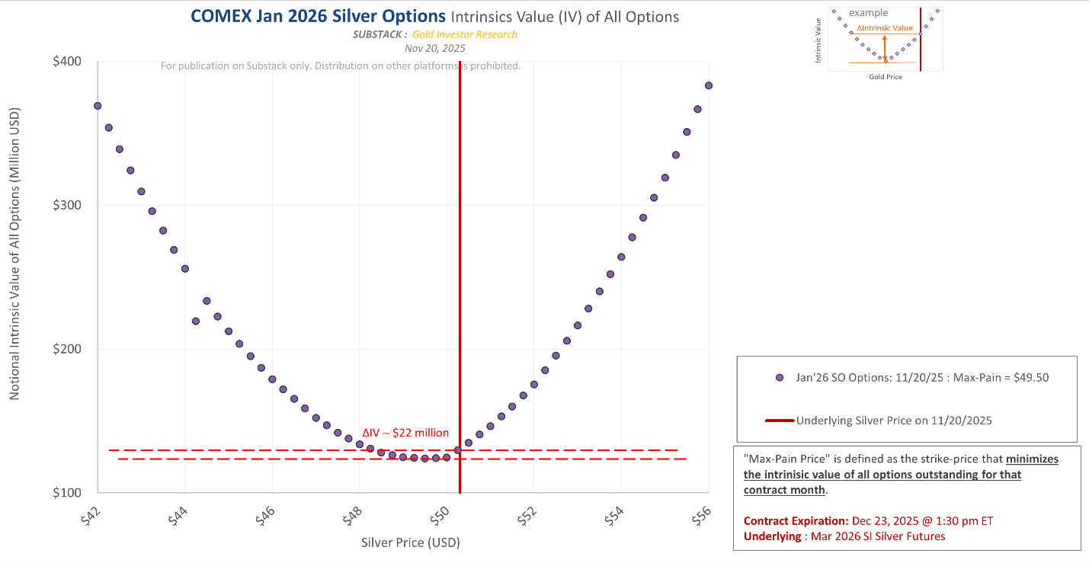**图 17**

**债券**

过去几个月，中期债券（如 IEF：7—10 年美债 ETF）需求显著增长。从 10 月中旬至今，其流通股数增加了 **6,200 万份（+15.5%）**。这说明收益率曲线中段比长期更受避险资金青睐，因为 TLT（20 年以上美债 ETF）同期流通股数几乎未变。

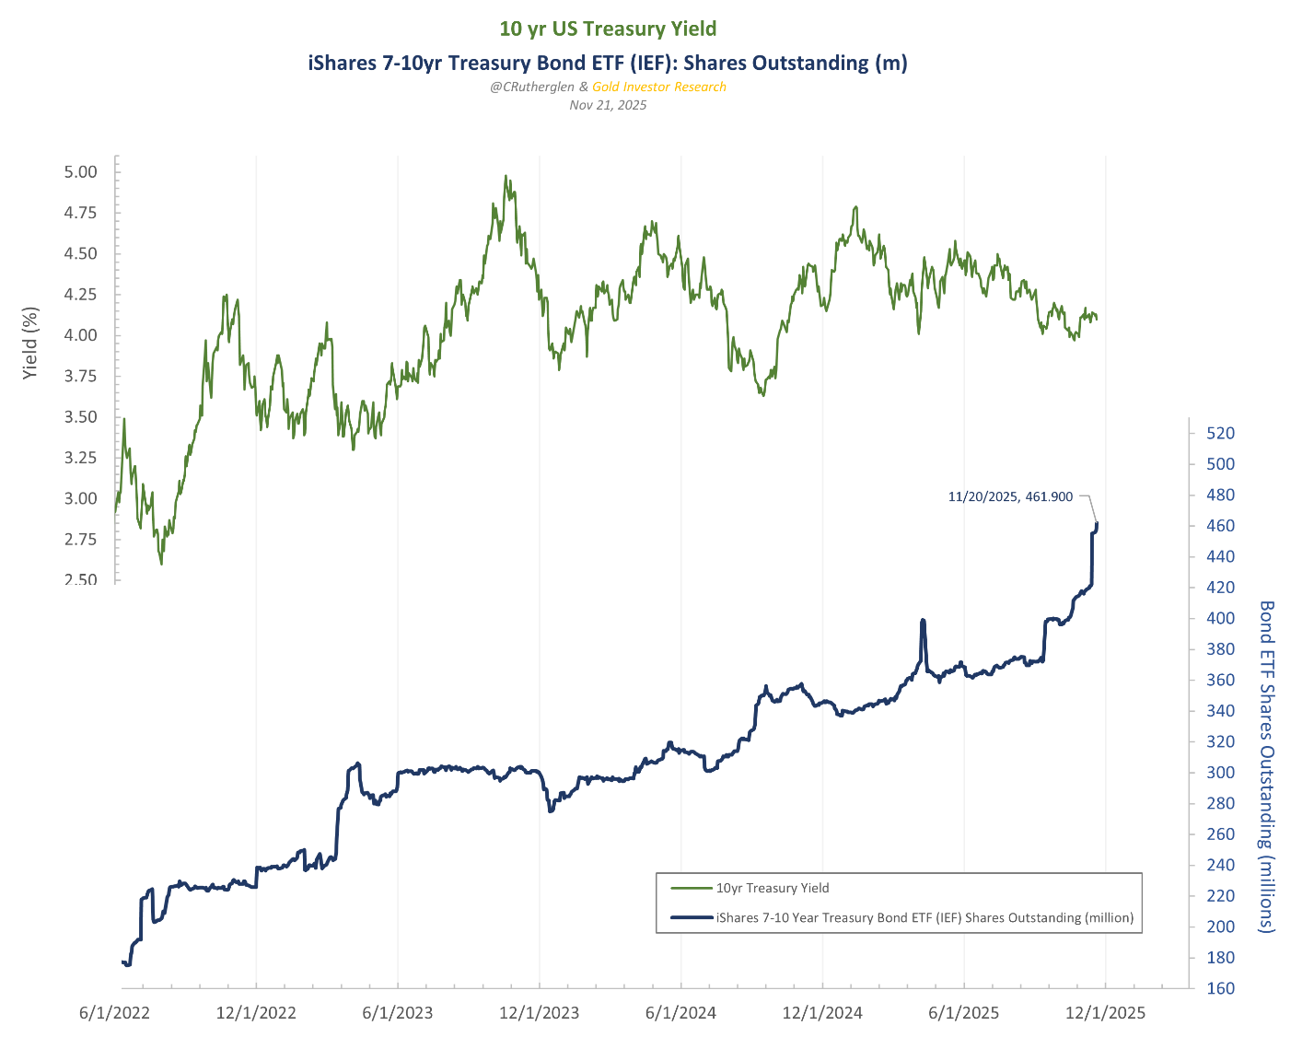**图 18**

10 年期国债价格持续上行，但位于此前通道的下沿（见图 19 & 20）。

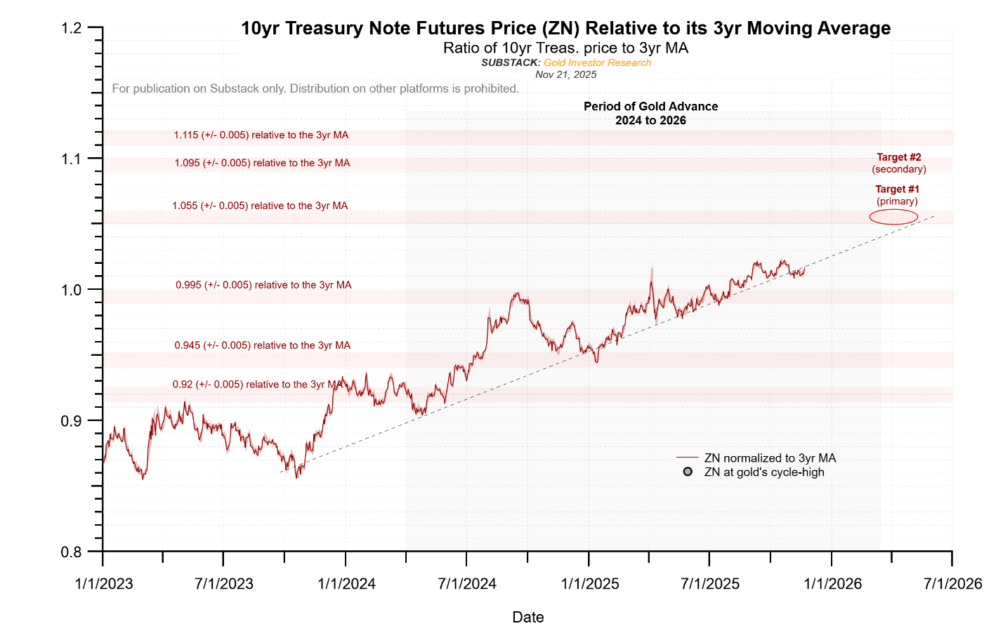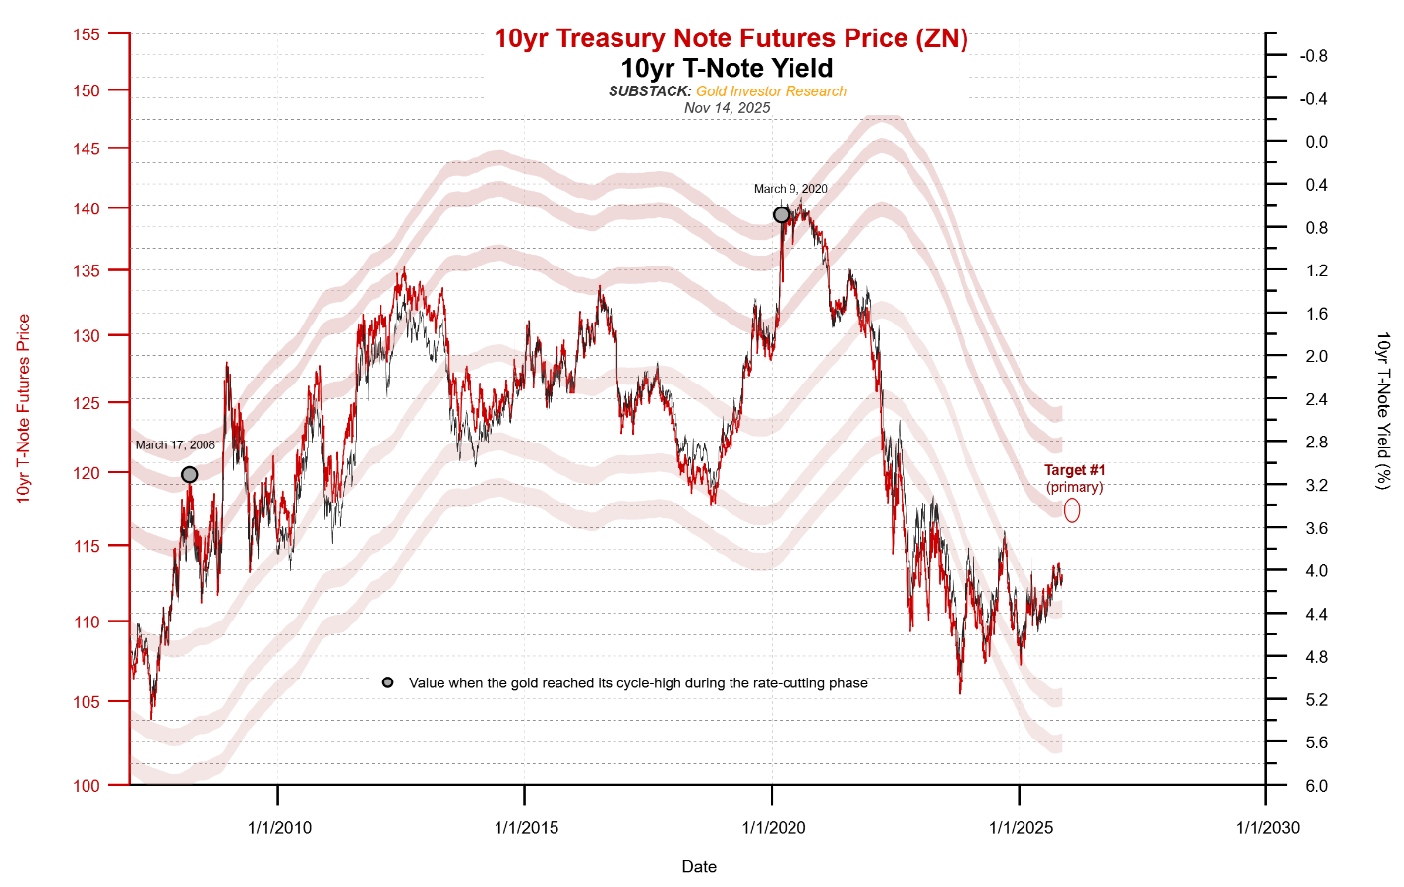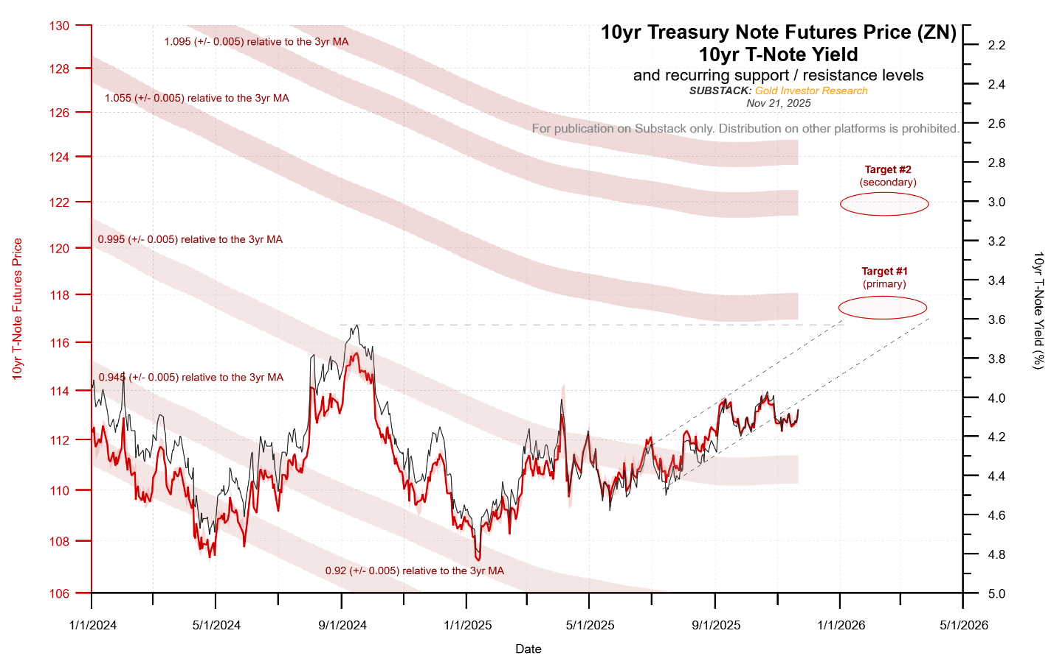**图 19**

**图 20**

**图 21**

**股市**

黄金出现主要周期高点的条件之一是股市出现明显的下降趋势。在过去两次周期中，黄金在 S&P500 回落至其 3 年均线时见顶。本周，股市根据其标准化走势图（图 22）显示可能处于转弱早期阶段，但需要更多确认。

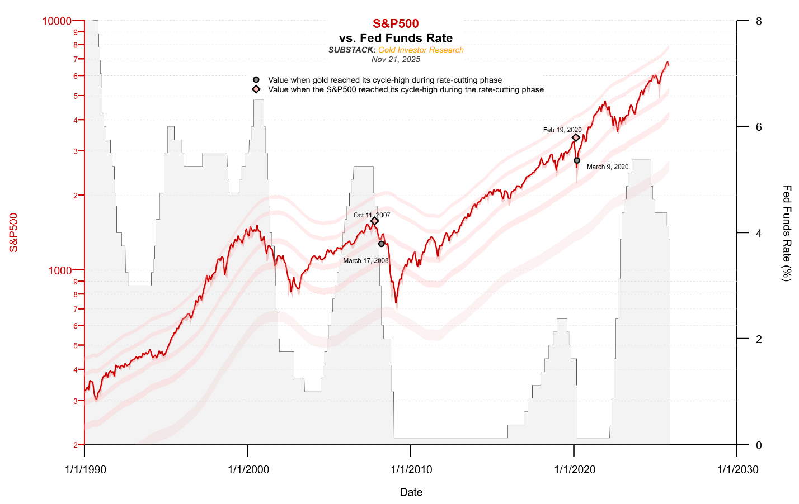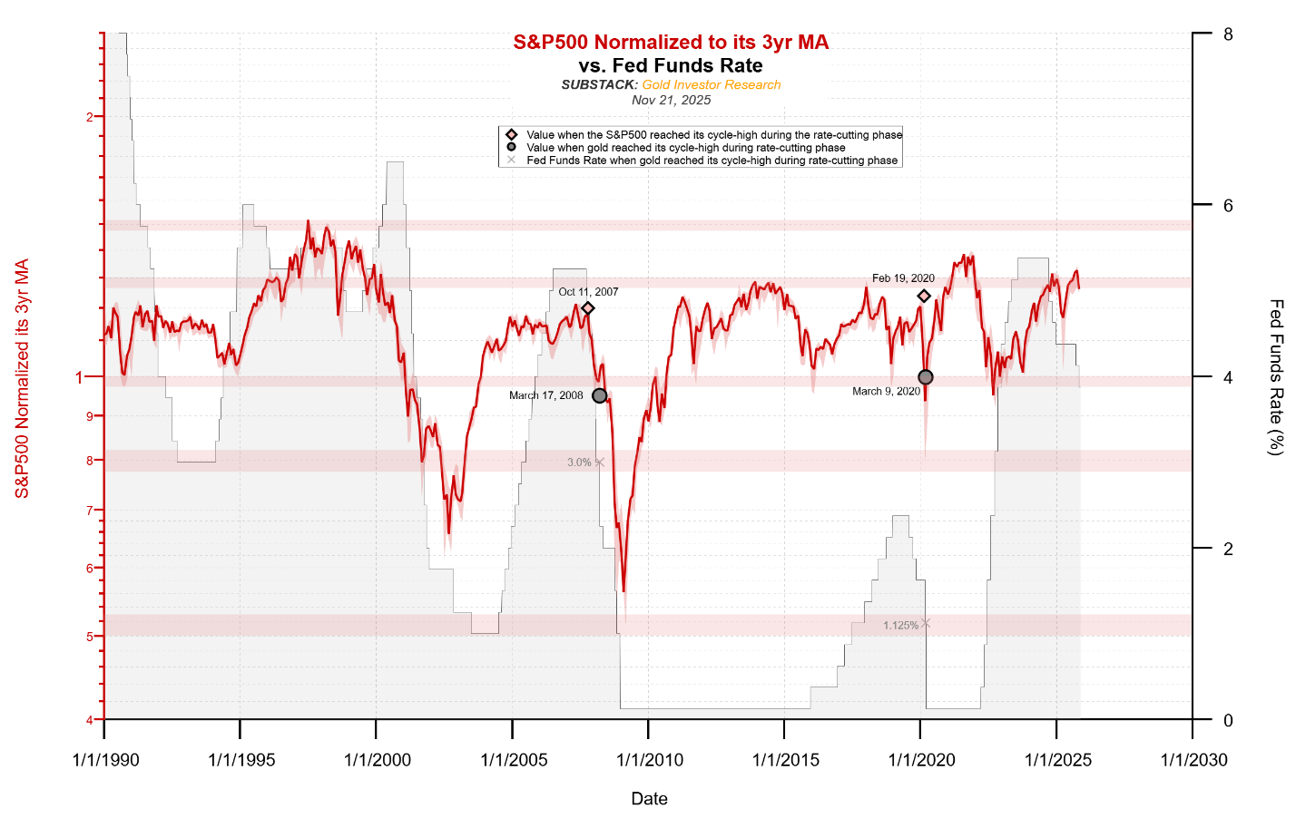**图 22**

**图 23**

**说明：**

由于周六日程繁忙，本报告在周五期权数据发布前发布。若出现重要数据，将在周末稍后发布于聊天频道。

**总结**

下周一是期权到期日，虽然本周 ΔIV 已下降，但仍处于高位，这意味着金价仍可能在周一出现向下压力。由于金价目前处于一个月盘整三角形的下沿附近，非常容易被诱导跌破并触发抛售。风险较高。如果发生，我们应将其视为**快速反转的假跌破**，特别是在进入 12 月后。

**下周（尤其周一）的黄金下行目标维持在 3,900 — 4,000 美元。**  
白银目标区间为 **46 — 49 美元**。

黄金与白银下一轮中周期上涨阶段的中期上涨目标不变：

* **黄金：4,900 — 5,200 美元**
* **白银：82 — 98 美元**